Prepoznavanje emocija
Emocije predstavljaju temelj za razumijevanje različitih socijalnih situacija u kojima se dijete nalazi, kao i razvoj prilagođenog ponašanja. Njihovo prepoznavanje i razumijevanje neizostavan je dio učenja nošenja s vlastitim osjećajima te odnosima s drugim osobama iz okoline. Stoga predlažemo nekoliko aktivnosti koje bi Vam u tome pomogle da ih osvijestimo kroz igru i zajedničko druženje.
AKTIVNOSTI:
Sličice emocija
Od treće godine nadalje možemo fotografijama ili crtežima poticati emocionalne ekspresije kod djece kako bi ih upoznavali sa širokim spektrom emocija i osvještavali ih. Kasnije se mogu pokušati povezati situacije s emocijama u obliku memory igre koju sami možete izraditi.
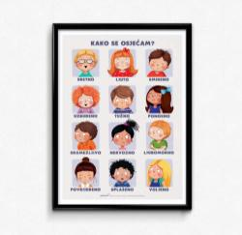

Termometar emocija
Ako vaše dijete voli crtati i bojati, ovo je jedna od aktivnosti koja će mu se sigurno svidjeti. Za izradu termometra možete koristiti šarene papire, vodene boje, tempere, flomastere ili bilo koju drugu tehniku. Nakon što ga izradite, objesite ga na neko vidljivo mjesto u vašem domu (gdje najčešće boravite). Umjesto da termometar izrađujete sami, u njegovu izradu uključite i dijete. Ono npr. može nacrtati različita lica koja odgovaraju pojedinim emocijama dok ćete vi ispisivati njihove nazive i napraviti ljestvicu stupnjeva, baš kao i kod pravog termometra. Na dno ljestvice možete postaviti emocije kao što su sreća, uzbuđenje i zadovoljstvo, a na vrh ljutnju ili bijes. Termometar vam svaki dan može biti poticaj za razgovor s djetetom o tome kako se osjeća nakon provedenog dana, druženja s vama, igre s prijateljima ili pak sukoba s bratom ili sestrom. Ne zaboravite označiti i kako se Vi osjećate nakon posla, kuhanja ručka, igre s djetetom i sl. Ako spontano nakon određene aktivnosti dođete do termometra i označite strelicom trenutni osjećaj pomažete djetetu i sebi .
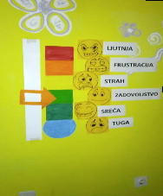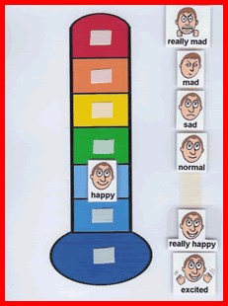
Kockice osjećaja
Kockice osjećaja također vam mogu poslužiti kao poticaj za razgovor i iskazivanje emocija. Sve što vam treba je tvrđi papir ili karton i boje. Od papira izradite dvije kocke. Na jednu možete nalijepiti slike životinja koje vaše dijete voli, a na drugu osjećaje. Nakon toga počinje igra! Izmjenjujte se s djetetom u bacanju kockica i zamislite kako bi na primjer izgledao tužan slon - kako bi se kretao, što bi radio, što bi ga moglo rastužiti pa sve do toga što bi prijatelji mogli napraviti da ga utješe. Na taj način osvještavate mehanizme nošenja s neugodnim emocijama koje dijete može prenijeti i u realni svijet. Naravno, isto vrijedi i za roditelje.

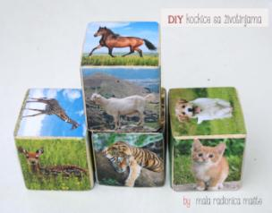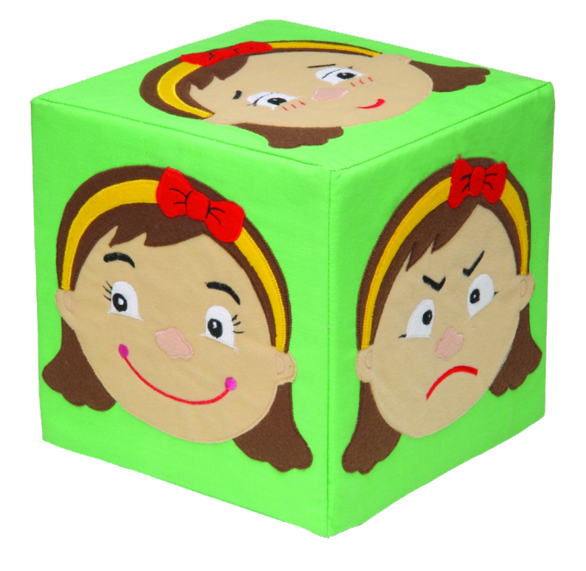
Društvena igra
Ako vaše dijete voli igre kao što su Čovječe, ne ljuti se ili slične igre s kockicama svidjet će mu se i ova aktivnost. I u ovom slučaju dijete vam može pomoći u njenoj izradi. Napravite svoju vlastitu ploču, pijune i osmislite pitanja, zadatke i pravila svoje društvene igre. Polja mogu biti različita - na nekima zadatak može biti napraviti kip emocije na kojoj je stao vaš pijun, na nekima pitanja poput: Sjeti se neke situacije u kojoj si bio ljut., Nabroji što više osjećaja! ili pak objasniti što neki osjećaj znači i kako ga možemo prepoznati, nabrojati načine kako možemo izraziti ljutnju na primjeren način i slično.
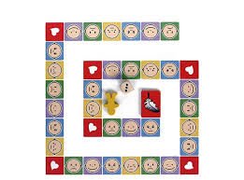 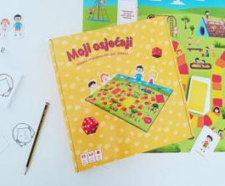(Crtani) filmovi i slikovnice
Crtani filmovi i bajke su odlična prilika za razgovor o emocijama. Sa starijom djecom možete primijeniti filmove ili slikovnice primjerene njihovom uzrastu. S njima možete razgovarati o tome kako se likovi osjećaju, što mogu učiniti da si olakšaju u određenim situacijama, crtati ih ili glumiti u nekim situacijama, izraditi ih kako ih zamišljamo od određenih tkanina i sl.
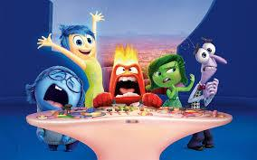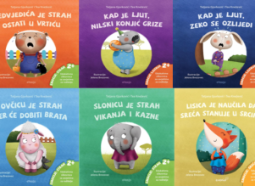
https://youtu.be/TXJZTFnB1vE
Lanac dobrih djela
Svaka karika lanca od raznobojnog papira predstavlja dobro djelo ili osobno postignuće pojedinog djeteta. Lanac se postavlja na vidljivo mjesto i predstavlja ukras prostorije. Dobro je na kariku napisati zašto je dodana karika, npr. "Luka je danas prvi put sam pospremio svoj stol." ili "Maja je danas podijelila slatkiše svoj djeci u parku." Djetetu daje osjećaj postignuća i omogućuje rast samopouzdanja.
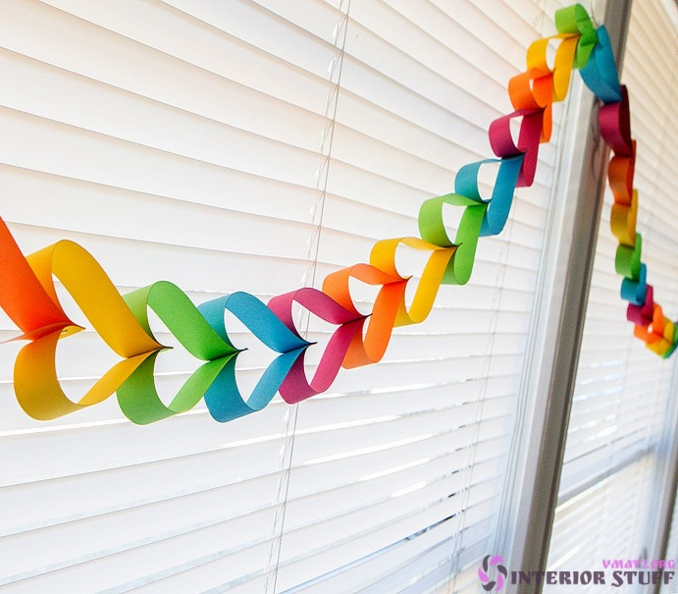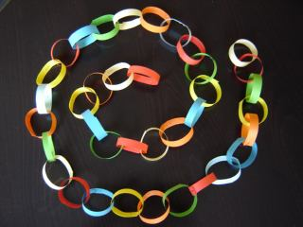
Ono što je važno napomenuti za sve opisane aktivnosti - najvažnije je da i vi sudjelujete u njima i budete primjer djetetu da s vama može otvoreno razgovarati o svojim emocijama.
Sigurni smo i da ćete primjenjujući neke od ovih kreativnih tehnika i kroz igru pomoći svom djetetu da se oslobodi i tako ih potaknuti na razgovor o emocijama.
Možda i Vas potakne da češće izražavate svoje emocije ili Vam pomogne osvijestiti kako se osjećate u određenoj situaciji te kako se bolje možete nositi s njom.

Izvori: You Tube i Pinterest

Puno dobre zabave i pozdrava šalje Vam zečić Toto i odgojiteljice !

